Temat: Dzień dziecka – ćwiczenia wokalne.
Naucz się słów i melodii piosenki :
https://www.youtube.com/watch?v=riF6tTfE4Lg
Pokoloruj obraz:
Temat: Poznajemy wartości nut – ćwiczenia pamięciowe.
Rozwiąż zadania:
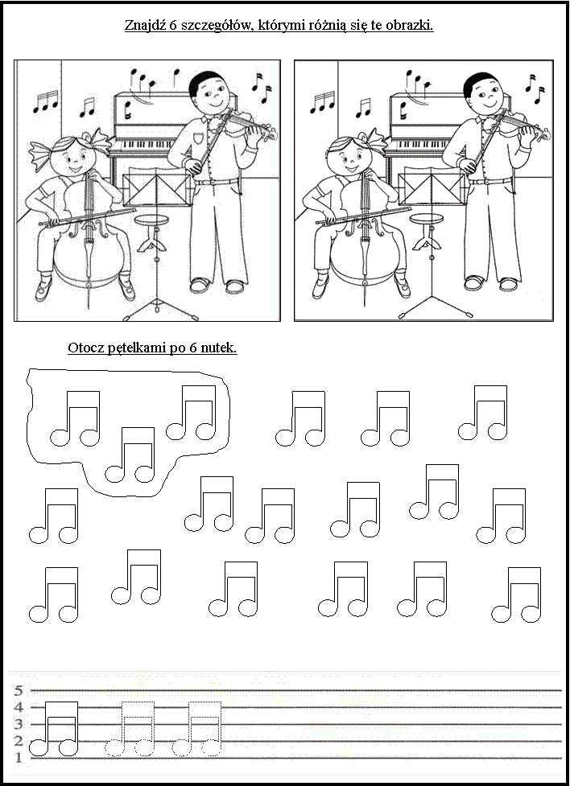
Zapoznaj się z materiałem z filmu i zapamiętaj znaki graficzne nut.
https://www.youtube.com/watch?v=ADRQMF9zrto

Temat: Ćwiczenia muzyczne C. Orffa
Naucz się piosenki z filmu oraz klaszcz w rytmie piosenki.
https://www.youtube.com/watch?v=IY2v45JnaeQ
Poniżej znajdują się instrumenty perkusyjne tzw. Instrumentarium Orffa
Spróbuj je nazwać.
